**ACTA NÚMERO TREINTA Y SIETE. SESIÓN ORDINARIA DEL CONSEJO DIRECTIVO DE LA AUTORIDAD MARÍTIMA PORTUARIA.** En la ciudad de San Salvador, departamento de San Salvador, a las ocho horas del día veintiséis de agosto de dos mil diecinueve; en las Oficinas de la Autoridad Marítima Portuaria, situadas en Calle Número Dos, Casa Número Ciento Veintisiete, entre la Calle Loma Linda y Calle La Mascota, Colonia San Benito, con el objeto de celebrar sesión del Consejo Directivo, están presentes: Profesora Karla Eugenia Valencia Herrador, Directora Propietaria actuando como Presidenta en funciones, quien preside la sesión; Licenciado Christian Marcos Aguilar Durán, Director Suplente en funciones de propietario; Licenciada Tatiana Elizabeth Zaldívar de Baires, Directora Suplente en funciones de propietaria; Ingeniero Mauricio Ernesto Velásquez Soriano, Director Suplente en funciones de propietario. **I) ESTABLECIMIENTO DE QUÓRUM Y APROBACIÓN DE AGENDA.** Se verificó el quórum, a continuación, los señores directores decidieron modificar de la agenda propuesta el romano IV de los puntos principales, eliminar el punto uno de misiones oficiales y los dos puntos de informes y correspondencia y agregar dos puntos en varios, aprobando la agenda que se desarrolla a continuación. **II) LECTURA Y APROBACIÓN DEL ACTA ANTERIOR.** Se dio lectura al acta correspondiente a la sesión extraordinaria número CD-AMP/36/2019, de fecha veinticinco de julio de dos mil diecinueve, ratificando aquellos puntos que no se ratificaron en el acto en que fueron aprobados. **III) INFORME SITUACIÓN FINANCIERA SEGUNDO TRIMESTRE 2019.** El Licenciado Nelson Raúl Quijada, en su calidad de jefe de la Unidad Financiera Institucional dio a conocer la ejecución presupuestaria y la situación financiera de la AMP, correspondiente al segundo trimestre del ejercicio 2019, la cual se muestra en las siguientes tablas:

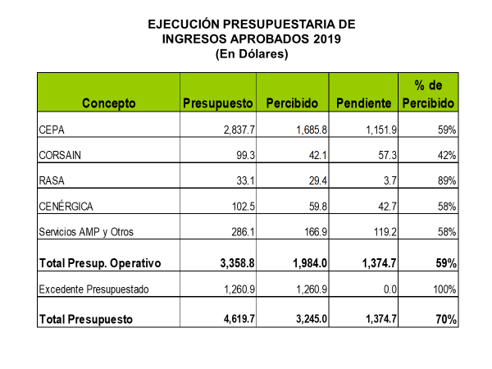

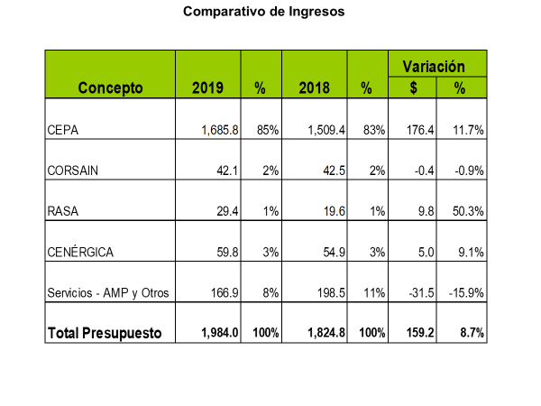

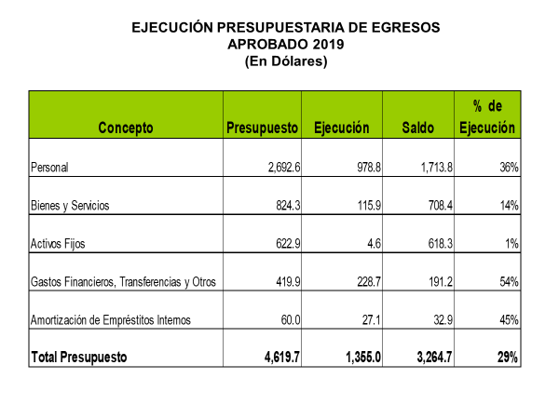

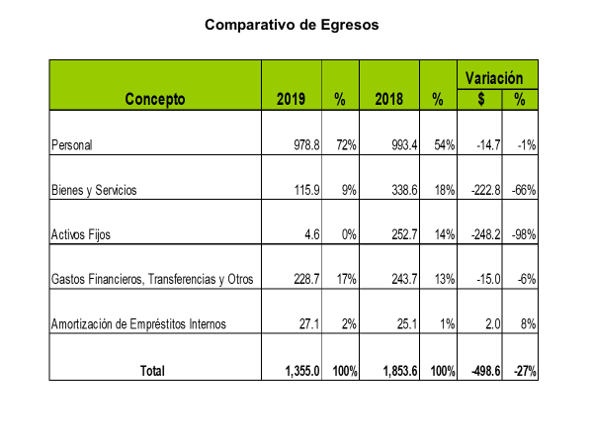

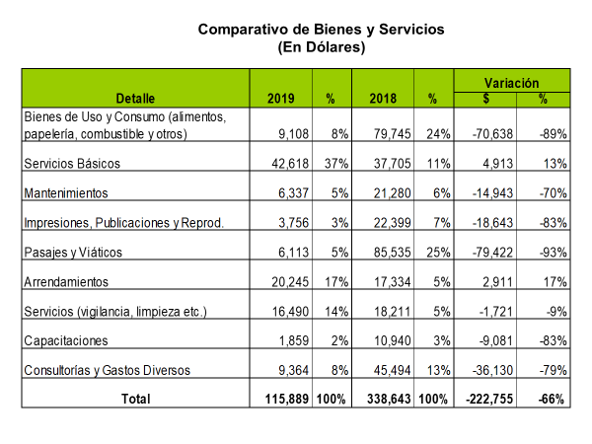

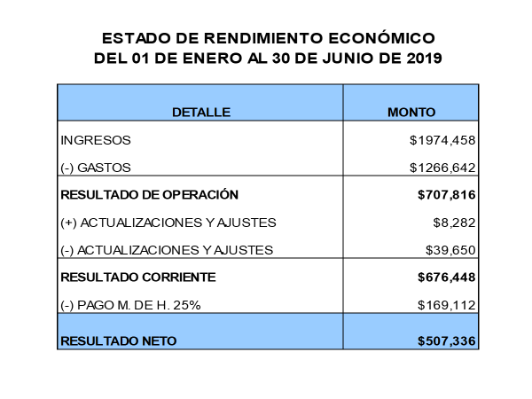

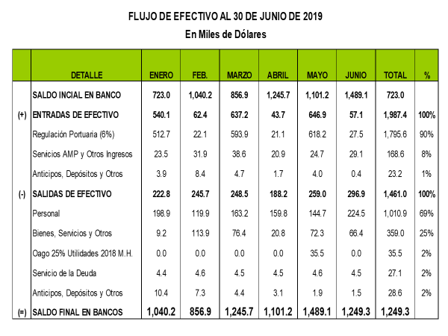

Luego de haber realizado la debida explicación de cada una de las tablas anteriores y evacuadas las consultas correspondientes, los señores directores se dan por enterados del informe de la situación Económica, Presupuestaria, Financiera y de flujo de efectivo de la AMP correspondiente al segundo trimestre del año 2019. **IV- MODIFICACIÓN DE ESTRUCTURA ORGANIZATIVA AMP Y CREACIÓN DE PLAZAS.** La Licenciada María Elizabeth Díaz, Gerente Marítimo y la Licenciada Flor de María Rivas, jefa en funciones del área de Recurso Humanos presentaron en detalle las actividades institucionales en las cuales los delegados locales brindan apoyo a las diferentes áreas de la AMP adicionales a las atribuciones que en atención a lo preceptuado por el artículo 217 de la Ley General Marítimo Portuaria compete a los mismos. Indicaron que en la actual estructura organizativa de la AMP el área de delegaciones locales está integrada por un jefe, un supervisor, un técnico y dieciséis delegados para brindar atención en un total de ocho delegaciones locales, distribuidos de la siguiente manera:

|  |  |
| --- | --- |
| **DELEGACIÓN LOCAL** | **DELEGADOS** |
| ACAJUTLA | **4** |
| LA LIBERTAD | **2** |
| PUERTO EL TRIUNFO - PUERTO PARADA | **3** |
| MEANGUERA DEL GOLFO | **1** |
| LA HERRADURA | **2** |
| PUERTO CORSAIN-LA UNION | **3** |
| LOS COQUITOS | **1** |

Señalaron que el exceso de carga laboral que cada uno de los delegados locales desarrolla está afectando la atención que se brinda a los usuarios en el territorio al existir retrasos en el cumplimiento de plazos en trámites de autorización y practica de inspecciones, asimismo en lo referente al cumplimiento de la normativa laboral vigente, principalmente en cuanto a jornadas laborales, horarios y rotaciones. En atención a lo anterior comentan que es necesario considerar ampliar el número de delegados locales en las diferentes delegaciones de la AMP, lo cual permitirá disminuir la problemática vinculada al quehacer institucional cumpliendo adecuadamente las competencias institucionales y a la vez garantizar el cumplimiento de la normativa laboral aplicable. Para tal efecto se han realizado los análisis correspondientes estableciendo que con un incremento de doce plazas de delgados locales podría solventarse la actual situación teniendo en cuenta la distribución siguiente:

|  |  |
| --- | --- |
| **DELEGACIÓN LOCAL** | **(12) PLAZAS DELEGADOS PROYECTADAS** |
| ACAJUTLA | **2** |
| LA LIBERTAD | **2** |
| PUERTO EL TRIUNFO - PUERTO PARADA | **3** |
| MEANGUERA DEL GOLFO | **1** |
| LA HERRADURA | **2** |
| PUERTO CORSAIN-LA UNION | **2** |

Indicaron que la creación de doce nuevas plazas de delegados locales considerando un salario nominal de UN MIL UNO DÓLARES DE LOS ESTADOS UNIDOS DE AMÉRICA (US$1,001.00) más prestaciones laborales de ley consideradas en el Reglamento Interno de Trabajo de la AMP representaría un incremento anual de DOSCIENTOS DIEZ MIL SESENTA Y DOS PUNTO SESENTA Y TRES DOLARES DE LOS ESTADOS UNIDOS DE AMÉRICA (US$210,062.63), que debería ser incorporado al anteproyecto de presupuesto del ejercicio fiscal del año 2020, por lo que, solicitan la aprobación respectiva atendiendo a las necesidades antes señaladas. También en relación a necesidades de creación de plazas la licenciada Lilian Iveth Palacios de Melara, Gerente Administrativo, expresó que se hace necesario que el Consejo Directivo apruebe dos plazas para brindar apoyo a la gerencia a su cargo, una para el área de Servicios Generales y otra para la Unidad de Adquisiciones y Contrataciones Institucionales. Señala que existe la necesidad institucional de brindar apoyo en la construcción, adecuación, reparación y remodelación de espacios que garanticen el adecuado funcionamiento de las diferentes Unidades de Trabajo y en actividades de mantenimiento de construcciones existentes, por lo que, es necesario contar con un recurso humano calificado en la materia para garantizar la correcta ejecución, supervisión y calidad de los proyectos. Asimismo, es necesario brindar apoyo a la UACI para evitar inconsistencias en el manejo de expedientes de compras y garantizar el adecuado funcionamiento y mejorar los mecanismos de control que permitan una gestión apegada a la Ley.  **RESOLUCIÓN No 150/2019** los señores Miembros del Consejo Directivo, **ACUERDAN POR UNANIMIDAD: a)** Autorizar la creación de doce plazas de delegados locales que tendrá un sueldo mensual máximo de UN MIL UNO DÓLARES DE LOS ESTADOS UNIDOS DE AMÉRICA (US$1,001.00), dentro del marco de aplicación de la política salarial de la AMP; **b)** Autorizar la creación de dos plazas de técnico administrativa que tendrá un sueldo mensual máximo de UN MIL TRESCIENTOS DOS PUNTO TREINTA Y DOS DÓLARES DE LOS ESTADOS UNIDOS DE AMÉRICA (US$1,302.32), dentro del marco de aplicación de la política salarial de la AMP; c) Instruir a la Jefatura de la Unidad Financiera Institucional para que incorpore las catorce plazas cuya creación se autoriza en el presente acuerdo en el anteproyecto de presupuesto especial de la AMP para el ejercicio fiscal del año 2020, considerando salarios y demás prestaciones laborales aplicables; **d)** Ratificar el presente acuerdo en esta misma fecha. **V- APROBACIÓN DE GASTOS.** La Licenciada Sandra Josefina Orellana de Rivas, jefe en funciones de la UACI presentó para aprobación proyección de gastos a realizar en la adquisición de bienes y servicios, a efecto de que este Consejo Directivo autorice el gasto y ordene dar inició a los respectivos procesos de adquisición. Señala la licenciada Orellana de Rivas que entre los gastos de los que se requiere autorización se encuentran unos que no fueron considerados en el Programa Anual de Adquisiciones y Contrataciones, PAAC para el año 2019 solicitados por la Gerencia Marítima para la creación, implementación y lanzamiento del área de inspectores de buques mercantes y para el lanzamiento de la escuela superior de marinos mercantes, erogaciones necesarias para el desarrollo de actividades institucionales, los cuales se detallan:

|  |  |
| --- | --- |
| **No** | **CONCEPTO** |
| 1 | UNIFORMES CON ESTAMPADOS INSTITUCIONAL, CALZADO DE PROTECCIÓN Y ACCESORIOS (CASCOS, CHALECOS REFLECTIVOS, ANTEOJOS DE PROTECCIÓN, PROTECTORES DE OIDOS, GUANTES, LAMPARAS DE LED, MASCARRILLAS, CAMARA FOTOGRAFICA) PARA INSPECTORES DE BUQUES MERCANTES |
| 2 | EVENTO DE CREACIÓN DE INSPECTORIA DE BUQUES MERCANTES (ATENCIONES A INVITADOS, ALQUILER DE CANOPI Y STIKERS PARA ROTULACIÓN DE CASCOS). |
| 3 | EVENTO PARA LANZAMIENTO DE ESCUELA SUPERIOR DE MARINOS MERCANTES (ATENCIONES A INVITADOS, ELABORACIÓN DE BANNERS, FOLDERS ALUSIVOS AL EVENTO). |

Asimismo, indica que con la finalidad de contar con la autorización correspondiente para poder atender de manera oportuna los diferentes requerimientos de adquisición de bienes y servicios realizados por las diferentes unidades administrativas de la AMP, presenta detalle de gastos incorporados en el Programa Anual de Adquisiciones y Contrataciones, PAAC para el año 2019, que la Gerencia Administrativa luego del análisis correspondiente considera necesarios ejecutar en los meses que restan del ejercicio 2019, sin que ello limite que en atención a las diferentes actividades institucionales pueda requerirse autorización posterior para otros gastos.

|  |  |
| --- | --- |
| **No** | **CONCEPTO** |
| 1 | Productos Alimenticios para personas (Reuniones mensuales con personal AMP – Eventos institucionales). |
| 2 | Productos Textiles y vestuarios (Uniformes para personal de servicio, motoristas y delegados – Camisas Institucionales). |
| 3 | Productos de papel y cartón (Adquisición y elaboración de papelería, tarjetas de presentación, sellos, cartapacios, folders membretados a color, tarjetas PVC) |
| 4 | Productos Químicos |
| 5 | Combustibles y Lubricantes (Vales de combustible) |
| 6 | Materiales de oficina |
| 7 | Materiales informáticos (material informático y plastificado) |
| 8 | Libros, textos, útiles de enseñanza y publicaciones (Suscripción Diario Oficial) |
| 9 | Bienes de uso y Consumo Diverso (compra de artículos diversos para eventos reuniones, materiales, artículos y reparaciones). |
| 10 | Mantenimientos y Reparaciones de Bienes Muebles (Mantenimientos preventivos de aire acondicionado) |
| 11 | Mantenimientos y reparación de vehículos (Mantenimiento preventivo para 11 vehículos y correctivo para 6 vehículos). |
| 12 | Mantenimientos y reparaciones de bienes inmuebles |
| 13 | Servicios de Alimentación (reuniones personales AMP y eventos de capacitación) |
| 14 | Impresiones, publicaciones y reproducciones (impresión y publicación de documentos y empastados) |
| 15 | Servicios Generales y Arrendamientos Diversos (evaluaciones psicológicas personal nuevo ingreso, servicios de pintura oficinas AMP). |
| 16 | Servicios de Capacitación (Capacitación personal AMP y capacitaciones varias) |
| 17 | Primas y Gastos de Seguros de personas (seguro colectivo de vida y de gastos médicos para nuevas contrataciones) |
| 18 | Mobiliario (compra de armario, sillas y mobiliario de oficina). |
| 19 | Maquinaria y Equipos (compra de extintores, una computadora laptop con motor de desktop base, cintas de impresión y para laminadora). |
| 20 | Vehículos de transporte (adquisición de 4 vehículos) |

La licenciada Orellana de Rivas explicó a los señores directores los aspectos propios de cada uno de los específicos, haciendo relación detallada de los diferentes bienes y servicios que se proyecta adquirir, así como de los montos requeridos, todo lo cual se encuentran incorporados en el Programa Anual de Adquisiciones y Contrataciones, PAAC del año 2019.

**RESOLUCIÓN No. 151/2019.** Los señores Miembros de Consejo Directivo, **ACUERDAN POR UNANIMIDAD: a)** Autorizar a la administración para ejecutar el gasto y adquirir bienes y servicios para la creación, implementación y lanzamiento del área de inspectores de buques mercantes y para el lanzamiento de la escuela superior de marinos mercantes por un monto de TRES MIL SETECIENTOS DOLARES DE LOS ESTADOS UNIDOS DE AMÉRICA (US$3,700.00), según detalle.

|  |  |  |
| --- | --- | --- |
| **No** | **CONCEPTO** | **MONTO**  **APROBADO** |
| 1 | UNIFORMES CON ESTAMPADOS INSTITUCIONAL, CALZADO DE PROTECCIÓN Y ACCESORIOS (CASCOS, CHALECOS REFLECTIVOS, ANTEOJOS DE PROTECCIÓN, PROTECTORES DE OIDOS, GUANTES, LAMPARAS DE LED, MASCARRILLAS, CAMARA FOTOGRAFICA) PARA INSPECTORES DE BUQUES MERCANTES | $2,065.00 |
| 2 | EVENTO DE CREACIÓN DE INSPECTORIA DE BUQUES MERCANTES (ATENCIONES A INVITADOS, ALQUILER DE CANOPI Y STIKERS PARA ROTULACIÓN DE CASCOS). | $1,015.00 |
| 3 | EVENTO PARA LANZAMIENTO DE ESCUELA SUPERIOR DE MARINOS MERCANTES (ATENCIONES A INVITADOS, ELABORACIÓN DE BANNERS, FOLDERS ALUSIVOS AL EVENTO). | $620.00 |

**b)** Autorizar a la administración para ejecutar el gasto y adquirir bienes y servicios considerando los montos proyectados en el programa Anual de Adquisiciones y Contrataciones de la AMP, según detalle:

|  |  |  |  |
| --- | --- | --- | --- |
| **No** | **CONCEPTO** | **MONTO APROBADO** | **CANTIDAD ANUAL PROYECTADA EN PAAC SIN EJECUTAR** |
| 1 | Productos Alimenticios para personas (Reuniones mensuales con personal AMP – Eventos institucionales). | $2,000.00 | $15,052. 61 |
| 2 | Productos Textiles y vestuarios (Uniformes para personal de servicio, motoristas y delegados – Camisas Institucionales). | $10,000.00 | $19,542.15 |
| 3 | Productos de papel y cartón (Adquisición y elaboración de papelería, tarjetas de presentación, sellos, cartapacios, folders membretados a color, tarjetas PVC) | $8,360.00 | $18,721.88 |
| 4 | Productos Químicos | $3,600.00 | $7,863.10 |
| 5 | Combustibles y Lubricantes (Vales de combustible) | $20,000.00 | $40,505.00 |
| 6 | Materiales de oficina | $2,000.00 | $3,869.15 |
| 7 | Materiales informáticos (material informático y plastificado) | $2,500.00 | $13,802.53 |
| 8 | Libros, textos, útiles de enseñanza y publicaciones (Suscripción Diario Oficial) | $100.00 | $580.00 |
| 9 | Bienes de uso y Consumo Diverso (compra de artículos diversos para eventos reuniones, materiales, artículos y reparaciones). | $2,300.00 | $11,517.26 |
| 10 | Mantenimientos y Reparaciones de Bienes Muebles (Mantenimientos preventivos de aire acondicionado) | $1,400.00 | $16,288.00 |
| 11 | Mantenimientos y reparación de vehículos (Mantenimiento preventivo para 11 vehículos y correctivo para 6 vehículos). | $10,500.00 | $16,887.58 |
| 12 | Mantenimientos y reparaciones de bienes inmuebles | $10,000.00 | $19,271.60 |
| 13 | Servicios de Alimentación (reuniones personales AMP y eventos de capacitación) | $12,000.00 | $33,344.06 |
| 14 | Impresiones, publicaciones y reproducciones (impresión y publicación de documentos y empastados) | $1,800.00 | $20,351.77 |
| 15 | Servicios Generales y Arrendamientos Diversos (evaluaciones psicológicas personal nuevo ingreso, servicios de pintura oficinas AMP). | $ 1,900.00 | $44,374.17 |
| 16 | Servicios de Capacitación (Capacitación personal AMP y capacitaciones varias) | $13,000.00 | $32,641.50 |
| 17 | Primas y Gastos de Seguros de personas (seguro colectivo de vida y de gastos médicos para nuevas contrataciones) | $9,000.00 | $46,925.88 |
| 18 | Mobiliario (compra de armario, sillas y mobiliario de oficina). | $8,150.00 | $14,450.00 |
| 19 | Maquinaria y Equipos (compra de extintores, una computadora laptop con motor de desktop base, cintas de impresión y para laminadora). | $3,120.00 | $11,676.63 |
| 20 | Vehículos de transporte (adquisición de 4 vehículos) | $80,000.00 | $80,000.00 |

**c)** Instruir a la administración para que a través de la UACI realice la modificación del Programa Anual de Adquisiciones y Contrataciones, PAAC del año 2019 incluyendo los gastos aprobados en el literal **a)** de la presente resolución y en caso de ser necesario realice a través de la UFI los ajustes presupuestarios correspondientes. **d)** Instruir a la administración para que a través de la UACI inicie el trámite de adquisición y contratación de los insumos solicitados por las diferentes unidades de la AMP, conforme lo establecido en la Ley de Adquisiciones y Contrataciones de la Administración Pública, LACAP. **VI- APROBACIÓN ANTEPROYECTO DE PRESUPUESTO ESPECIAL EJERCICIO 2020.** El Licenciado Nelson Raúl Quijada, en su calidad de jefe de la Unidad Financiera Institucional presentó el anteproyecto de presupuesto de la AMP para el ejercicio fiscal 2020, indicando que el mismo ha sido elaborado atendiendo los lineamientos del Ministerio de Hacienda que indican que debe utilizarse la metodología por Áreas de Gestión, considerar un crecimiento máximo de PIB nominal en rubros de Remuneraciones y Bienes y Servicios, no presupuestar Gastos de Representación, incrementos de dietas ni generales. Expresó que para la formulación del presupuesto se realizaron una serie de actividades que conllevó que cada área de la AMP elaborará su respectivo plan de trabajo, los cuales fueron consolidados, revisados y ajustados por la administración, por lo que, es procedente que una vez analizado sea autorizado por el Consejo Directivo tal como regula el artículo 10 numeral 10 de la LGMP y posteriormente aprobado por el Ente Rector previo a ser remitido por el Ministerio de Hacienda a la Asamblea Legislativa. El licenciado Quijada señala que la unidad a su cargo ha realizado las proyecciones de ingresos y gastos para el periodo comprendido de agosto a diciembre 2019, así como las proyecciones de ingresos para el año 2020, a efecto de establecer las proyecciones de reservas que servirían para financiar el presupuesto 2020, las cuales se evidencian en las siguientes tablas:

**PROYECCION DE INGRESOS**

**AGOSTO-DICIEMBRE 2019**



**PROYECCION DE GASTOS**

**AGOSTO-DICIEMBRE 2019**



**CALCULO DE RESERVAS 2019**



**PROYECCION DE INGRESOS 2020**



Finalmente el licenciado Quijada expresó que atendiendo la proyección de reserva 2019 y de ingresos 2020 y considerando factores de impacto en las finanzas institucionales, tales como el pago total de la deuda existente por la adquisición del inmueble en el que funcionan las oficinas administrativas, adquisición de lacha equipada, remodelaciones, ampliaciones y adecuaciones de oficina San Benito, compra de vehículos nuevos, renovación de Equipo Informático y creación de dieciséis nuevas plazas de personal operativo y administrativo, presenta para su aprobación el presupuesto de la AMP para el año 2020 el que se muestra en las siguientes tablas:

**PRESUPUESTO AMP 2020**



**PRESUPUESTO AMP 2020**

**POR BIENES Y SERVICIOS**



**RESOLUCIÓN No 152/2019** los señores Miembros del Consejo Directivo, en atención a las razones expuestas por el jefe de la Unidad Financiera Institucional y con base a lo dispuesto por el artículo 10 numeral 10 de la Ley General Marítimo Portuaria, **ACUERDAN POR UNANIMIDAD: a)** Autorizar el proyecto de presupuesto de la Autoridad Marítima Portuaria para el ejercicio fiscal del año 2020 y someter el mismo a la consideración y aprobación del Ministerio de Obras Públicas y de Transporte como Ente Rector del sector transporte; **b)** Instruir a la administración para que a través de la jefatura de la Unidad Financiera Institucional presente el proyecto de presupuesto de la AMP para el ejercicio 2020 a las instancias gubernamentales correspondientes; **c)** Revocar las resoluciones 123/2019 y 124/2019, del acta 31, sesión ordinaria de Consejo Directivo de fecha 27 de junio 2019, mediante las cuales se aprobó incremento de dietas para directores del Consejo Directivo y el comité técnico, respectivamente, atendiendo las normas de formulación presupuestaria 2020 preparadas por el Ministerio de Hacienda, apartado 1.1 Remuneraciones, literal h) que prohíbe incrementos en concepto de dietas; **d)** Ratificar el presente acuerdo en esta misma fecha.

**MISIONES OFICIALES. 1. CURSILLO REGIONAL SOBRE INSTALACIONES PORTUARIAS DE RECEPCIÓN.** La licenciada Flor de María Rivas Sánchez, jefa en funciones del área de Recursos Humano informó que se ha recibido invitación de la Organización Marítima Internacional (OMI), en colaboración conjunta con la Dirección General de Capitanías y Guardacostas (DICAP), de Perú y el Ministerio de Transporte del Gobierno de Malasia, para que la AMP designe a dos candidatos para asistir al evento de capacitación denominado “Cursillo Regional sobre instalaciones portuarias de recepción“ a realizarse en la ciudad de Lima, República de Perú del 21 al 23 de octubre de 2019. Indica la licenciada Rivas que en la invitación al citado evento se establece que los antecedentes profesionales y responsabilidades de los candidatos designados deben ajustarse plenamente al perfil exigido a los participantes relacionado a que estos deben ser encargados de la implementación y aplicación del anexo V del Convenio MARPOL y de las instalaciones portuarias de recepción, situación por la cual considera que del personal técnico de la AMP quienes tiene incidencia directa en el tema son la Técnico Portuario Maura Berenice Aquino de Cuellar, quien participa en el proceso de autorización de prestadores de servicio MARPOL que lleva a cabo la Gerencia Portuaria y la Técnico de Medio Ambiente Rebeca Saraí Cruz Pérez, responsable de brindar apoyo en materia medioambiental en la Gerencia Marítima. Finalmente, la licenciada Rivas expresó que de ser aceptadas en el proceso de selección las candidatas recibirán de parte la OMI el auspicio del pasaje aéreo ida y vuelta, gastos de alojamiento y manutención, por lo que, la AMP únicamente cubriría gastos de viaje, de terminal y viáticos por gastos personales que ascienden a la cantidad de SEISCIENTOS NOVENTA Y CINCO DÓLARES DE LOS ESTADOS UNIDOS DE AMERICA (US$695.00), por cada una de las participantes. **RESOLUCIÓN No. 153/2019.** Los señores Miembros de Consejo Directivo, **ACUERDAN POR UNANIMIDAD: a)** Autorizar misión oficial para que la Técnico Portuario Maura Berenice Aquino de Cuellar y la Técnico de Medio Ambiente Rebeca Saraí Cruz Pérez, participen en el evento denominado “Cursillo Regional Sobre Instalaciones Portuarias de Recepción”, a realizarse en la ciudad de Lima, República de Perú del 21 al 23 de octubre de 2019, debiendo viajar un día antes del inicio de dicho evento y retornar al país al día siguiente de finalizada la misma; **b)** Autorizar los pagos que en concepto de gastos de viaje, de terminal y complemento de viáticos fueren aplicables de conformidad al Reglamento Interno de Viáticos y Gastos de Representación por misiones oficiales al interior y exterior del país, por un monto de **SEISCIENTOS NOVENTA Y CINCO DÓLARES DE LOS ESTADOS UNIDOS DE AMÉRICA (US$695.00),** por cada una de las participantes, teniendo en cuenta que los organizadores del evento auspiciaran el pago de boleto aéreo de ida y vuelta, gastos de alojamiento y manutención; **c)** Autorizar misión oficial y licencia con goce de sueldo a Maura Berenice Aquino de Cuellar y Rebeca Saraí Cruz Pérez, por el periodo comprendido del 20 al 24 de octubre de 2019 ambas fechas inclusive; **d)** Advertir a Maura Berenice Aquino de Cuellar y Rebeca Saraí Cruz Pérez, que en los cinco días posteriores de haber retornado al país deberán presentar al área de recursos Humanos el certificado de participación en dicho evento y el respectivo informe. Asimismo, coordinar para que en los ocho días posteriores se defina día y hora en la que deberán poner en común con personal de la AMP la información obtenida en el evento. **e)** Ratificar en esta misma fecha la presente resolución. **VARIOS**. **1.** **PRIMERA INSPECCIÓN POR ESTADO RECTOR DEL PUERTO.** La directora presidenta en funcionesexpresó que la administración de la AMP ha programado un evento en el cual se realizará el lanzamiento del proyecto del Estado Rector del Puerto en el cual se realizará la primera inspección de Buques Mercantes, actividad que se llevará a cabo en las instalaciones del Puerto de Acajutla, departamento de Sonsonate, el día viernes 30 de agosto de 2019 a partir de las diez horas, por lo que hace extensiva la invitación para que los miembros del Consejo Directivo y el Director Ejecutivo participen en dicha actividad a la cual solicita se dé carácter de misión oficial al interior del país. **RESOLUCIÓN No. 154/2019.** Los señores Miembros de Consejo Directivo, **ACUERDAN POR UNANIMIDAD. a)** Dar carácter de Misión oficial al interior del país al evento en el que se realizará la primera inspección como Estado Rector del Puerto en el país, a realizarse el día 30 de agosto de 2019 en el Puerto de Acajutla, departamento de Sonsonate; **b)** Autorizar a los Directores del Consejo Directivo Profesora Karla Eugenia Valencia Herrador, Licenciada Tatiana Elizabeth Zaldívar de Baires, licenciado Marco Tulio Orellana Vides, Ingeniero Mauricio Ernesto Velásquez Soriano y al Director Ejecutivo Capitán de Navío Guillermo Jiménez Vásquez, para que participen en dicha misión oficial; **c)** Autorizar el pago que en concepto de viáticos corresponda a los directores del Consejo Directivo y al Director Ejecutivo que participarán en la citada misión oficial, conforme lo establecido en el Reglamento Interno de Viáticos y Gastos de Representación por Misiones Oficiales al Interior y Exterior del País; **d)** Ratificar en esta misma fecha la presente resolución. **2. SOLICITUD CALVOPESCA EL SALVADOR, S.A. DE C.V.** La Directora Presidenta en funciones, informó que conforme lo preceptuado en el artículo 21 del Reglamento para la Navegación de Buques y Autorizaciones de Gente de Mar, en fecha 22 de agosto de 2019 la sociedad CALVOPESCA EL SALVADOR, S.A. de C.V., presentó solicitud para que esta Autoridad practique inspección anual del buque pesquero de bandera salvadoreña, denominado MONTEALEGRE, matrícula ESA-00036, a efecto de obtener el refrendo de los respectivos Certificados Estatutarios. Según la información proporcionada por la sociedad solicitante el referido buque se encuentra en faenas de pesca en aguas internacionales y arribará al puerto de Abidján, Costa de Marfil, el próximo 30 de agosto de dos mil diecinueve, por lo que, requieren que esta Autoridad designe a un inspector para que practique la inspección una vez el buque arribe a puerto, quien deberá de viajar a la ciudad de Abidján en el periodo comprendido del 01 al 06 de septiembre de 2019. **RESOLUCIÓN No. 155/2019**. Con base en los Artículos 20 literal d) y 25 del Reglamento para la Navegación de Buques y Autorizaciones de Gente de Mar, los señores miembros del Consejo Directivo, por **UNANIMIDAD ACUERDAN: a)** Autorizar la solicitud realizada por la sociedad CALVOPESCA EL SALVADOR, S.A. DE C.V., de practicar en el puerto de Abidján, Costa de Marfil, la inspección anual para el refrendo de Certificados Estatutarios al buque de su propiedad denominado MONTEALEGRE, matrícula ESA-00036; **b)** Designar para realizar la inspección respectiva a técnico Marco Antonio Mancía Castro, para que practique la inspección anual requerida por la sociedad CALVOPESCA EL SALVADOR, S.A. DE C.V., para lo cual deberá viajar a la ciudad de Abidján en el periodo comprendido del 01 al 06 de septiembre de 2019, siendo responsabilidad de la sociedad CALVO PESCA EL SALVADOR, S.A. DE C.V., sufragar los gastos que fueren aplicables de conformidad al reglamento interno de viáticos y gastos de representación por misiones oficiales al interior y exterior del país de la AMP; **c)** Autorizar Misión Oficial y licencia con goce de sueldo al técnico Marco Antonio Mancía Castro, por el periodo comprendido del 01 al 06 de septiembre de 2019 ambas fechas inclusive; **d)** Ratificar en esta misma fecha la presente resolución. Habiendo desarrollado la agenda aprobada, se da por terminada la reunión a las catorce horas del día de su fecha.

**Karla Eugenia Valencia Herrador Christian Marcos Aguilar Durán**

**Tatiana Elizabeth Zaldívar de Baires Mauricio Ernesto Velásquez Soriano**